Phân tích và Thiết kế Hệ thống
Tài liệu Đặc tả Yêu cầu Phần mềm (SRS)
Dự án: Hệ thống Quản lý dự án
SInh viên thực hiện: Nguyễn Mạnh Thắng
MSSV: PTIT-HN-146
Ngày nộp: 14/11/2025

MỤC LỤC
- GIỚI THIỆU
1.1. Mục đích
1.2. Bối cảnh và Vấn đề cần giải quyết
1.3. Phạm vi của Hệ thống
1.4. Định nghĩa, Từ viết tắt
- MÔ TẢ TỔNG QUAN
2.1. Bối cảnh Sản phẩm
2.2. Các chức năng chính của Hệ thống
2.3. Đặc điểm Người dùng (Actors)
2.4. Các ràng buộc
- YÊU CẦU CỤ THỂ
3.1. Yêu cầu về Giao diện Người dùng
3.2. Yêu cầu Chức năng
3.3. Yêu cầu Phi chức năng
3.4. Yêu cầu về Cơ sở dữ liệu Logic
PHỤ LỤC
A. Biểu đồ Lớp (Class Diagram)
B. Các biểu đồ hành vi chi tiết khác

CHƯƠNG 1. GIỚI THIỆU (INTRODUCTION)

1.1. Mục đích
Tài liệu này là bản đặc tả yêu cầu phần mềm (Software Requirements Specification - SRS) cho dự án “WorkFlow Mini” – một nền tảng web giúp quản lý công việc nhóm. Tài liệu được biên soạn dành cho các đối tượng bao gồm: khách hàng (chị Mai và nhóm marketing), đội ngũ phát triển phần mềm, nhà quản lý dự án và các bên liên quan khác có trách nhiệm trong quá trình thiết kế, phát triển và kiểm thử hệ thống.
Mục đích của hệ thống là cung cấp một nền tảng tập trung giúp nhóm làm việc có thể tạo dự án, giao việc, theo dõi tiến độ và trao đổi thông tin một cách rõ ràng và minh bạch. Ứng dụng này được xây dựng nhằm giải quyết các vấn đề về thiếu tổ chức, thất lạc thông tin, và khó khăn trong việc quản lý công việc khi sử dụng các công cụ rời rạc như email, chat nhóm hay bảng tính.

1.2. Bối cảnh và Vấn đề cần giải quyết
Nhóm marketing của chị Mai hiện đang quản lý công việc thông qua nhiều công cụ tách biệt như email, Zalo và Google Sheets. Cách làm này khiến việc giao việc trở nên thiếu rõ ràng, tiến độ dự án khó kiểm soát, tài liệu thường xuyên bị thất lạc và các deadline bị bỏ lỡ. Việc không có một hệ thống tập trung để theo dõi tình trạng công việc và trao đổi thông tin khiến hiệu suất nhóm giảm, dẫn đến sự chậm trễ trong việc hoàn thành dự án. Do đó, cần có một giải pháp công nghệ giúp chị Mai và nhóm có thể làm việc hiệu quả hơn, có quy trình rõ ràng, và theo dõi tiến độ công việc theo thời gian thực.

1.3. Phạm vi của Hệ thống
Các chức năng chính mà hệ thống sẽ có:
- Quản lý tài khoản người dùng (đăng nhập, phân quyền Quản lý và Nhân viên).
- Quản lý nhóm làm việc: Tạo nhóm, thêm hoặc xóa thành viên.
- Quản lý dự án: Tạo, cập nhật thông tin, theo dõi trạng thái (“Mới tạo”, “Đang tiến hành”, “Hoàn thành”, “Tạm dừng”).
- Quản lý công việc theo bảng Kanban: Tạo, gán, thay đổi trạng thái công việc bằng thao tác kéo-thả.
- Bình luận và đính kèm tệp trong từng công việc.
- Hệ thống thông báo tự động (giao việc mới, bình luận mới, công việc sắp đến hạn).
- Báo cáo tiến độ dự án cho người quản lý (tổng số công việc, tỷ lệ hoàn thành, công việc trễ hạn).

Các chức năng không bao gồm trong phiên bản này:
- Hệ thống chat thời gian thực như Messenger/Zalo.
- Tích hợp lịch biểu hoặc đồng bộ với Google Calendar.
- Quản lý tài nguyên công ty (ví dụ: thiết bị, ngân sách).
- Hệ thống chấm công hoặc theo dõi giờ làm việc.
- Phiên bản di động (Mobile App).

1.4. Định nghĩa, Từ viết tắt
- SRS: Software Requirements Specification – Tài liệu đặc tả yêu cầu phần mềm.
- Kanban Board: Bảng trực quan gồm các cột thể hiện trạng thái công việc (To Do – Đang làm – Hoàn thành).
- Quản lý (Manager): Người có quyền tạo nhóm, dự án và theo dõi tiến độ công việc của các thành viên.
- Nhân viên (Member): Người được phân công thực hiện công việc trong dự án.
- Task (Công việc): Một nhiệm vụ cụ thể thuộc về một dự án, có thể gán cho một hoặc nhiều người thực hiện.
- Deadline: Thời hạn hoàn thành công việc.

CHƯƠNG 2. MÔ TẢ TỔNG QUAN (OVERALL DESCRIPTION)

2.1. Bối cảnh Sản phẩm
“WorkFlow Mini” là một ứng dụng web độc lập, cho phép người dùng truy cập qua trình duyệt trên máy tính hoặc máy tính bảng. Hệ thống được thiết kế để hỗ trợ các nhóm nhỏ (như nhóm marketing của chị Mai) trong việc quản lý công việc và dự án nội bộ. Ứng dụng có thể được cài đặt và triển khai trên máy chủ nội bộ hoặc trên nền tảng điện toán đám mây (cloud), giúp người dùng truy cập mọi lúc, mọi nơi. Toàn bộ dữ liệu về người dùng, nhóm, dự án và công việc sẽ được lưu trữ tập trung để dễ dàng truy cập, quản lý và sao lưu.

2.2. Kiến trúc hệ thống
Hệ thống được thiết kế dựa trên mô hình client-server theo kiến trúc 3 lớp (Three-Tier Architecture), bao gồm:
- Tầng trình bày (Presentation Layer): Giao diện web thân thiện, trực quan, hiển thị bảng Kanban, danh sách dự án, và các chức năng tương tác như kéo-thả công việc, bình luận, xem thông báo.
- Tầng Nghiệp vụ (Business Logic Layer): Xử lý logic nghiệp vụ (tạo dự án, phân quyền, cập nhật trạng thái, gửi thông báo).
- Tầng Dữ liệu (Data Access Layer): Lưu trữ toàn bộ thông tin về người dùng, nhóm, dự án, công việc, bình luận và tệp đính kèm trong cơ sở dữ liệu (VD: MySQL, PostgreSQL).
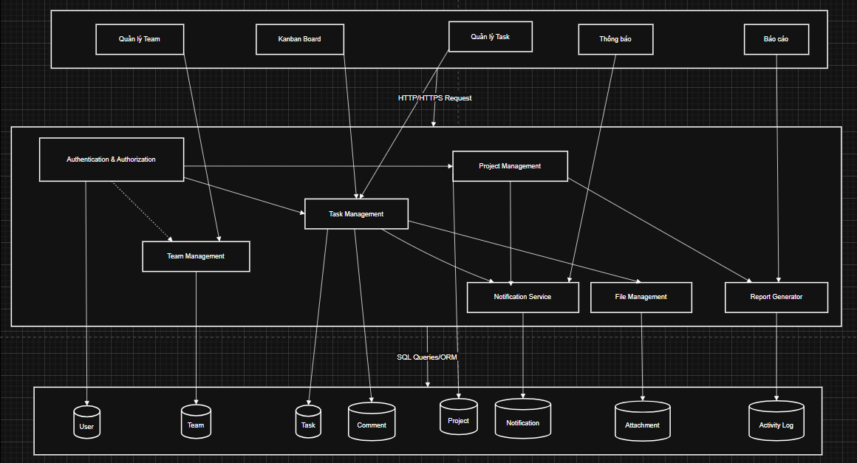

2.3. Các chức năng chính của Hệ thống
Hệ thống “WorkFlow Mini” cung cấp các nhóm chức năng chính phục vụ cho việc quản lý và phối hợp công việc trong nhóm, bao gồm:
- Đăng nhập: Là chức năng trung tâm, cho phép người dùng truy cập vào hệ thống. Mọi chức năng khác đều mở rộng (extend) từ chức năng này.
- Quản lý nhóm làm việc: Cho phép Quản lý tạo và quản lý các nhóm làm việc. Chức năng này mở rộng sang việc Tạo dự án mới.
- Tạo dự án mới: Được thực hiện bởi Quản lý, giúp tạo các dự án thuộc về một nhóm cụ thể.
- Tạo công việc mới: Sau khi đăng nhập, người dùng (Quản lý hoặc Nhân viên) có thể tạo công việc mới trong các dự án hiện có.
- Cập nhật trạng thái công việc: Người dùng có thể thay đổi tiến độ công việc, di chuyển giữa các trạng thái (Cần làm – Đang làm – Hoàn thành).
- Tương tác: Cho phép các thành viên bình luận, trao đổi, đính kèm file trong từng công việc cụ thể. Mở rộng từ chức năng Đăng nhập.
- Báo cáo tiền độ: Dành cho Quản lý, giúp theo dõi tổng quan tiến độ các dự án và công việc.
- Thông báo: Do Hệ thống tự động gửi đến người dùng trong các trường hợp như: được giao việc mới, có bình luận mới hoặc công việc sắp đến hạn.
[Hình ảnh: Biểu đồ Use Case tổng thể]
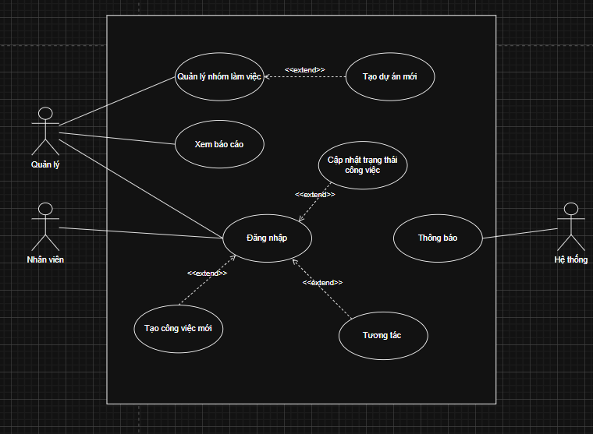

2.4. Đặc điểm Người dùng (Actors)
- Quản lý (Manager): Là người chịu trách nhiệm tổ chức và giám sát nhóm làm việc. Quản lý có thể:
  - Đăng nhập vào hệ thống.
  - Quản lý nhóm làm việc (tạo, chỉnh sửa, thêm hoặc xóa thành viên).
  - Tạo dự án mới.
  - Tạo công việc, cập nhật tiến độ, tương tác với các thành viên.
  - Xem báo cáo tiến độ và nhận thông báo hệ thống.
- Nhân viên (Member): Là thành viên trong nhóm, có thể:
  - Đăng nhập vào hệ thống.
  - Tạo và cập nhật công việc được giao.
  - Tương tác, bình luận trong các công việc.
  - Nhận thông báo từ hệ thống.
- Hệ thống (System): Tự động xử lý và gửi Thông báo đến người dùng khi có sự kiện mới (công việc được giao, bình luận mới, hoặc công việc sắp hết hạn).

2.5. Các ràng buộc
- RB-01: Hệ thống phải chạy ổn định trên các trình duyệt phổ biến như Chrome, Edge hoặc Firefox.
- RB-02: Thời gian phản hồi cho thao tác kéo-thả công việc không vượt quá 500ms.
- RB-03: Mỗi tệp đính kèm không được vượt quá 10MB.
- RB-04: Người dùng chỉ có thể xem và thao tác trong các nhóm mà họ là thành viên.
- RB-05: Chỉ người có vai trò “Quản lý” mới được phép tạo dự án hoặc thêm/xóa thành viên.
- RB-06: Dữ liệu người dùng và mật khẩu phải được mã hóa trong cơ sở dữ liệu.
- RB-07: Hệ thống yêu cầu kết nối Internet ổn định để hoạt động trơn tru.

CHƯƠNG 3. YÊU CẦU CỤ THỂ (SPECIFIC REQUIREMENTS)

3.1. Yêu cầu về Giao diện Người dùng
Giao diện của hệ thống WorkFlow Mini được thiết kế theo hướng tối giản – trực quan – dễ thao tác, phù hợp với nghiệp vụ của nhóm làm việc (Quản lý & Nhân viên).
Các giao diện chính được yêu cầu như sau:
Wireframe 1: Màn hình Đăng nhập
- [Hình ảnh:Wireframe của Màn hình Đăng nhập]
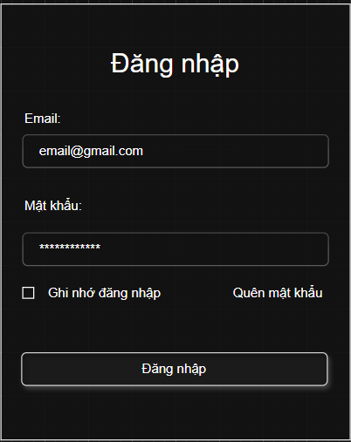
- Mục đích: Cho phép người dùng (Quản lý / Nhân viên) đăng nhập bằng Email và Mật khẩu để truy cập vào hệ thống.
- Yêu cầu giao diện:
  - Gồm 2 ô nhập: Email và Mật khẩu.
  - Nút Đăng nhập.
  - Thông báo lỗi hiển thị rõ ràng nếu nhập sai thông tin.
Wireframe 2: Màn hình Tạo dự án mới
- [Hình ảnh: Wireframe của Màn hình Tạo dự án mới]
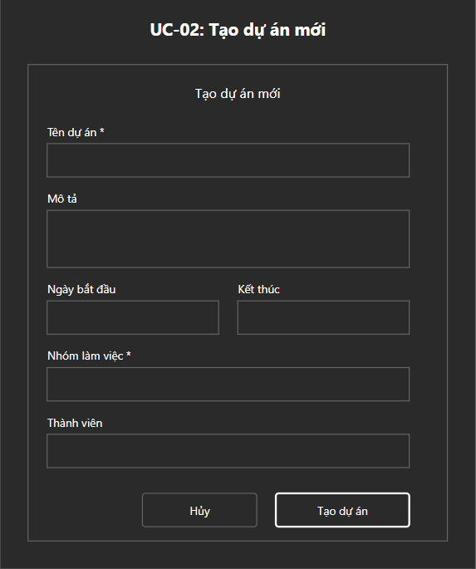
- Mục đích: Dùng cho UC-02 (Tạo dự án).
- Yêu cầu giao diện:
  - Form nhập thông tin: Tên dự án (bắt buộc), Mô tả, Ngày bắt đầu, Ngày kết thúc, Trạng thái ban đầu (“Mới tạo”).
  - Chọn Nhóm làm việc mà dự án thuộc về.
  - Chọn các thành viên tham gia dự án.
  - Nút Tạo dự án.
Wireframe 3: Màn hình Tạo công việc
- [Hình ảnh: Wireframe của Màn hình Tạo công việc]
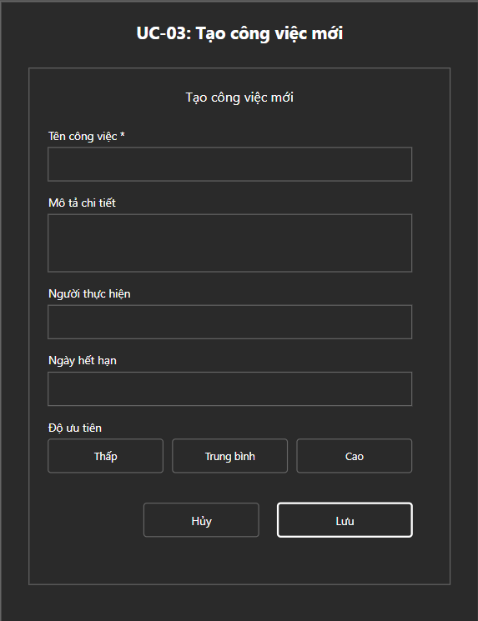
- Mục đích: Dùng cho UC-03 (Tạo công việc mới).
- Yêu cầu giao diện:
  - Form nhập thông tin: Tên công việc (bắt buộc), Mô tả chi tiết (tùy chọn), Người thực hiện (một hoặc nhiều thành viên trong Nhóm), Deadline, Độ ưu tiên (Thấp / Trung bình / Cao).
  - Nút Lưu để tạo công việc.
Wireframe 4: Màn hình Cập nhật trạng thái công việc
- [Hình ảnh: Wireframe của Màn hình Cập nhật trạng thái công việc]
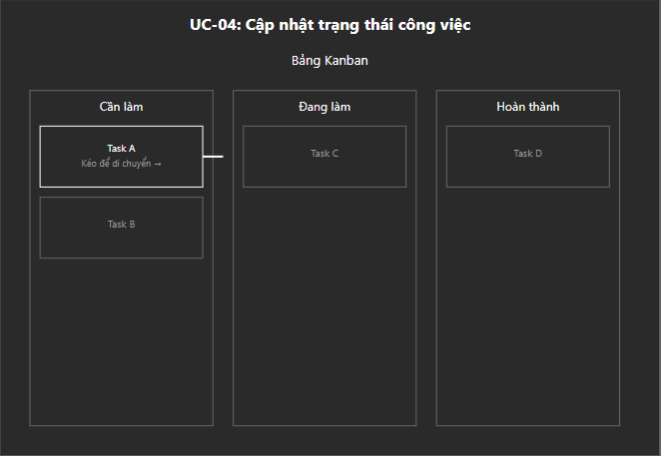
- Mục đích: Dùng cho UC-04 (Cập nhật trạng thái công việc).
- Yêu cầu giao diện:
  - Bảng Kanban với các cột: “Cần làm”, “Đang làm”, “Hoàn thành”.
  - Thẻ công việc hiển thị tên, người thực hiện, độ ưu tiên, và có thể kéo-thả giữa các cột để cập nhật trạng thái.
Wireframe 5: Màn hình Tương tác
- [Hình ảnh: Wireframe của Tương tác]
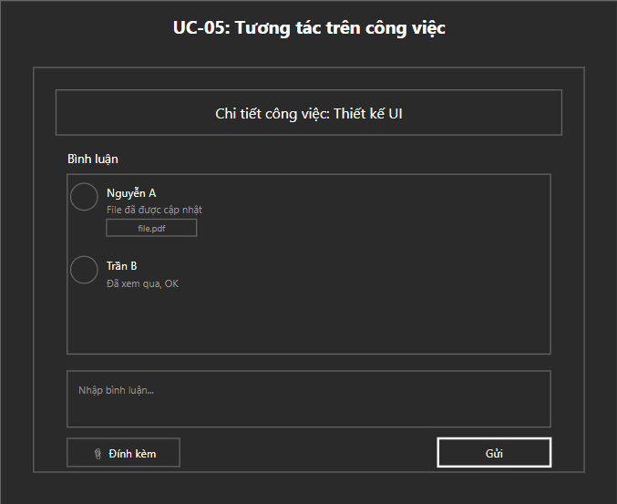
- Mục đích: Dùng cho UC-05 (Tương tác trên Công việc).
- Yêu cầu giao diện:
  - Chi tiết công việc với danh sách bình luận hiện có.
  - Ô soạn thảo để nhập nội dung bình luận.
  - Nút đính kèm tệp từ máy tính (hỗ trợ tải lên file <10MB).
  - Nút Gửi để lưu bình luận và tệp.
Wireframe 6: Màn hình Quản lý nhóm làm việc
- [Hình ảnh: Wireframe của Màn hình Quản lý nhóm làm việc]
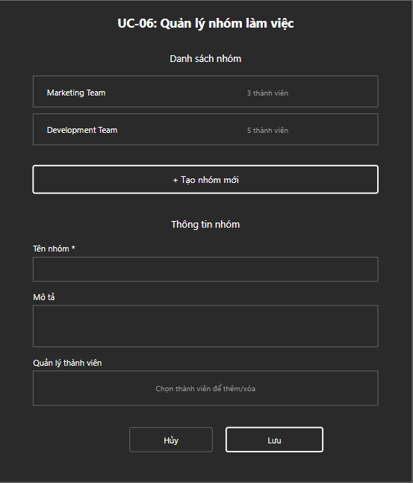
- Mục đích: Dùng cho UC-06 (Quản lý nhóm làm việc).
- Yêu cầu giao diện:
  - Danh sách các nhóm trong dự án
  - Nút tạo nhóm
  - Form nhập thông tin: Tên nhóm, mô tả, thêm thành viên nhóm
  - Nút lưu để tạo nhóm thành công
Wireframe 7: Màn hình Tạo công việc
- [Hình ảnh: Wireframe của Màn hình Thông báo]
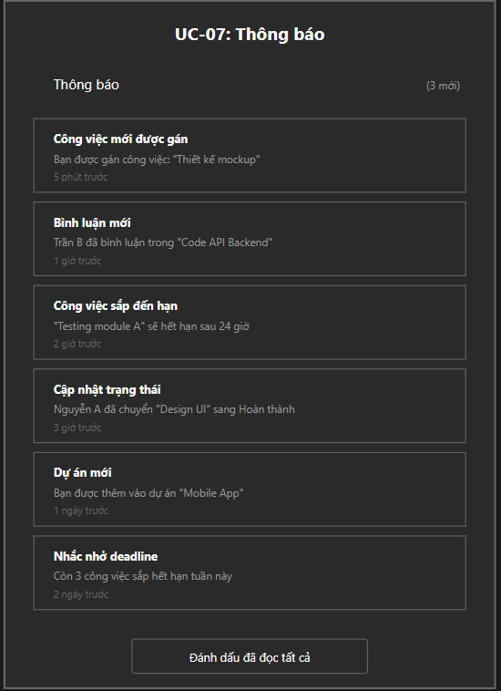
- Mục đích: Dùng cho UC-07 (Thông báo).
- Yêu cầu giao diện:
  - Danh sách thông báo cho thành viên trong nhóm
  - Nút đánh dấu đã đọc
Wireframe 8: Màn hình Xem báo cáo tiến độ
- [Hình ảnh: Wireframe của Xem báo cáo tiến độ]
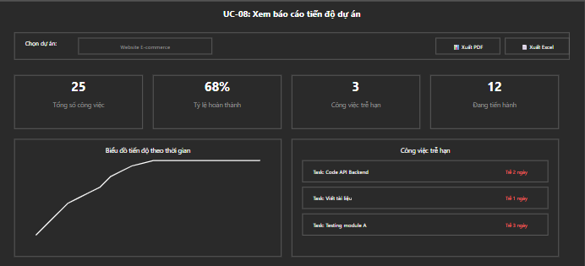
- Mục đích: Dùng cho UC-08 (Xem báo cáo tiến độ công việc).
- Yêu cầu giao diện:
  - Hiển thị thông tin: Tổng số công việc, Tỷ lệ % hoàn thành (có thể dưới dạng biểu đồ), Danh sách công việc trễ hạn.
  - Nút lọc/sắp xếp dữ liệu và nút xuất báo cáo (PDF, Excel).

3.2. Yêu cầu Chức năng

3.2.1 UC-01: Đăng nhập hệ thống
- Mô tả ngắn: Chức năng này cho phép người dùng (nhân viên, quản lý) đăng nhập vào hệ thống bằng tài khoản hợp lệ để truy cập các chức năng được phân quyền.
- Actor chính: Nhân viên / Quản lý
- Điều kiện tiên quyết: Người dùng đã có tài khoản và hệ thống đang hoạt động bình thường.
- Luồng sự kiện chính (Main Flow):
  - B1: Người dùng truy cập vào trang đăng nhập.
  - B2: Nhập email và mật khẩu.
  - B3: Hệ thống kiểm tra thông tin đăng nhập.
  - B4: Nếu hợp lệ, hệ thống chuyển hướng người dùng đến giao diện chính phù hợp với vai trò của họ.
- Luồng sự kiện thay thế (Alternative Flows):
  - A1 (B3): Email hoặc mật khẩu không đúng→ Hiển thị thông báo “Thông tin đăng nhập không hợp lệ”.
  - A2 (B3): Tài khoản bị khóa → Hiển thị thông báo “Tài khoản của bạn hiện đang bị khóa, vui lòng liên hệ quản trị viên”.
- Biểu đồ Tuần tự minh họa (Sequence Diagram):
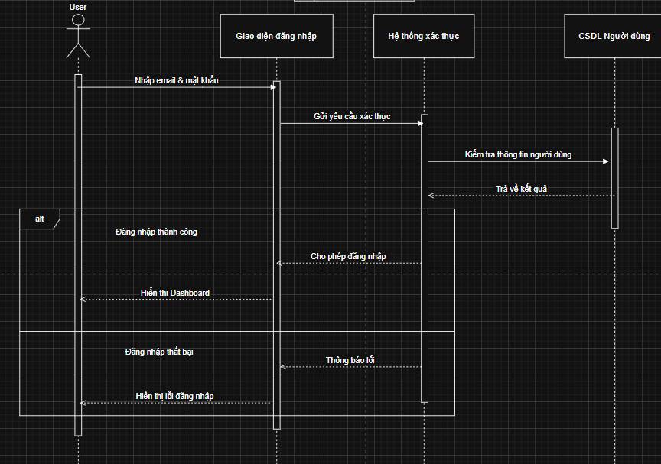

3.2.2 UC-02: Tạo dự án mới
- Mô tả ngắn: Chức năng này cho phép Quản lý tạo một dự án mới, thiết lập thông tin và phân công thành viên tham gia.
- Actor chính: Quản lý
- Điều kiện tiên quyết: Người dùng đã đăng nhập và có quyền tạo dự án.
- Luồng sự kiện chính (Main Flow):
  - B1: Người dùng chọn chức năng “Tạo dự án mới”.
  - B2: Nhập các thông tin dự án:
    - Tên dự án (bắt buộc)
    - Mô tả
    - Ngày bắt đầu, kết thúc
    - Trạng thái ban đầu (“Mới tạo”)
  - B3: Chọn Nhóm làm việc mà dự án thuộc về.
  - B4: Chọn các thành viên tham gia dự án.
  - B5: Hệ thống lưu thông tin vào cơ sở dữ liệu và hiển thị dự án trong danh sách.
  - B6: Hệ thống tự động tạo Bảng công việc (Kanban Board) với 3 cột mặc định: “Cần làm”, “Đang làm”, “Hoàn thành”.
- Luồng sự kiện thay thế (Alternative Flows):
  - A1 (B2): Không nhập Tên dự án → Hiển thị thông báo “Tên dự án là bắt buộc.”
  - A2 (B3): Chưa chọn Nhóm làm việc → Hiển thị thông báo “Vui lòng chọn Nhóm làm việc cho dự án.”
  - A3 (B5): Lỗi kết nối cơ sở dữ liệu → Hiển thị thông báo “Không thể lưu dự án, vui lòng thử lại sau.”
- Biểu đồ Tuần tự minh họa (Sequence Diagram):
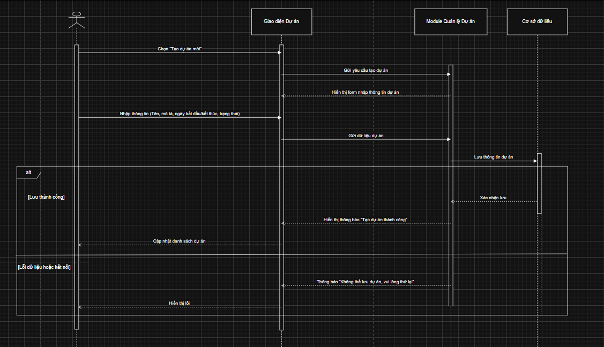

3.2.3 UC-03: Tạo Công việc mới
- Mô tả ngắn: Chức năng cho phép bất kỳ thành viên nào trong Nhóm tạo công việc mới trong Dự án. Công việc được thêm mặc định vào cột “Cần làm”.
- Actor chính: Thành viên trong Nhóm.
- Điều kiện tiên quyết: Người dùng đã đăng nhập và thuộc Nhóm của Dự án
- Luồng sự kiện chính (Main Flow):
  - B1: Người dùng truy cập vào Dự án cần tạo công việc.
  - B2: Chọn “Tạo công việc mới”.
  - B3: Nhập thông tin công việc:
    - Tên công việc (bắt buộc)
    - Mô tả chi tiết (tùy chọn)
    - Người thực hiện (một hoặc nhiều thành viên trong Nhóm)
    - Ngày hết hạn (tùy chọn)
    - Độ ưu tiên (Thấp / Trung bình / Cao)
  - B4: Người dùng nhấn “Lưu” để tạo công việc.
  - B5: Hệ thống lưu công việc vào cơ sở dữ liệu và hiển thị trong cột “Cần làm” của bảng công việc.
- Luồng sự kiện thay thế (Alternative Flows):
  - A1 (B3): Không nhập tên công việc → Hiển thị thông báo “Tên công việc là bắt buộc.”
  - A2 (B5): Lỗi kết nối hoặc máy chủ → Hiển thị thông báo “Không thể tạo công việc, vui lòng thử lại.”
- Biểu đồ Tuần tự minh họa (Sequence Diagram):
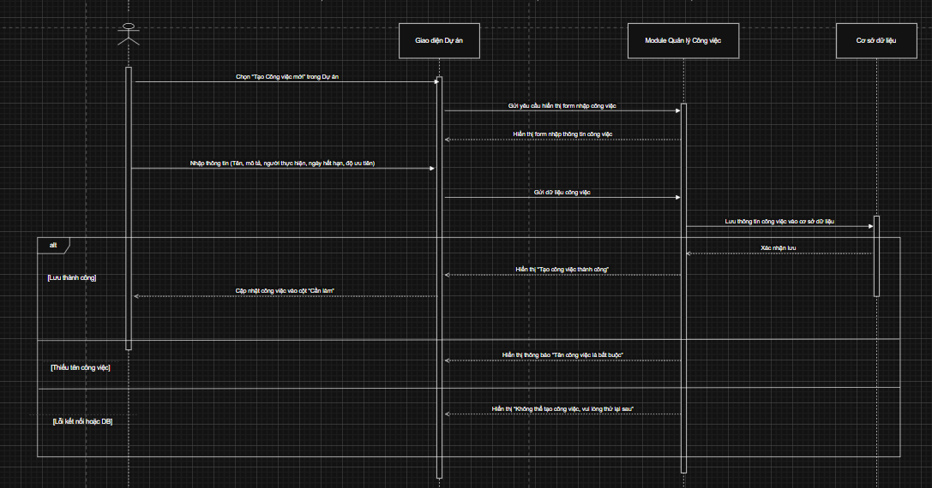

3.2.4 UC-04: Cập nhật Trạng thái Công việc
- Mô tả ngắn: Chức năng cho phép người được gán công việc thay đổi trạng thái bằng cách kéo-thả giữa các cột “Cần làm”, “Đang làm”, và “Hoàn thành” để phản ánh tiến độ.
- Actor chính: Người được gán công việc.
- Điều kiện tiên quyết: Người dùng đã đăng nhập và được gán công việc.
- Luồng sự kiện chính (Main Flow):
  - B1: Người dùng mở bảng công việc trong Dự án.
  - B2: Kéo-thả thẻ công việc sang cột tương ứng với trạng thái mới.
  - B3: Hệ thống cập nhật trạng thái trong cơ sở dữ liệu.
  - Hệ thống cập nhật trạng thái mới của công việc trong cơ sở dữ liệu.
  - B4: Hệ thống ghi lại hành động vào lịch sử hoạt động.
- Luồng sự kiện thay thế (Alternative Flows):
  - A1 (B2): Người dùng không có quyền chỉnh sửa → Hiển thị thông báo “Bạn không có quyền thay đổi trạng thái công việc này.”
  - A2 (B3): Lỗi mạng hoặc hệ thống → Hiển thị thông báo “Không thể cập nhật trạng thái, vui lòng thử lại.”

3.2.5 UC-05: Tương tác trên Công việc
- Mô tả ngắn: Chức năng cho phép các thành viên bình luận và đính kèm tệp vào công việc để trao đổi thông tin.
- Actor chính: Thành viên trong Nhóm.
- Điều kiện tiên quyết: Người dùng đã đăng nhập và có quyền truy cập công việc.
- Luồng sự kiện chính (Main Flow):
  - B1: Người dùng mở chi tiết công việc.
  - B2: Nhập nội dung bình luận vào ô soạn thảo.
  - B3: (Tùy chọn) Đính kèm tệp từ máy tính.
  - B4: Nhấn “Gửi”.
  - B5: Hệ thống lưu bình luận và tệp đính kèm, hiển thị ngay trên giao diện công việc.
  - B6: Hệ thống ghi nhận hành động vào lịch sử hoạt động.
- Luồng sự kiện thay thế (Alternative Flows):
  - A1 (B2): Bình luận trống → Hiển thị “Vui lòng nhập nội dung bình luận.”
  - A2 (B3): Tệp không hợp lệ hoặc quá dung lượng → Hiển thị “Tệp không hợp lệ, vui lòng chọn lại.”
  - A3 (B5): Lỗi lưu dữ liệu → Hiển thị “Không thể gửi bình luận, vui lòng thử lại.”

3.2.6 UC-06: Quản lý Nhóm làm việc (Team)
- Mô tả ngắn: Chức năng này cho phép người dùng có vai trò Quản lý tạo mới, chỉnh sửa và quản lý các Nhóm làm việc trong hệ thống. Quản lý có thể thêm hoặc xóa các thành viên (tài khoản người dùng) trong Nhóm.
- Actor chính: Quản lý
- Điều kiện tiên quyết: Người dùng đã đăng nhập vào hệ thống và có quyền quản lý nhóm.
- Luồng sự kiện chính (Main Flow):
  - B1: Quản lý truy cập vào module Quản lý Nhóm làm việc.
  - B2: Quản lý chọn Tạo Nhóm mới.
  - B3: Hệ thống hiển thị biểu mẫu nhập thông tin Nhóm.
  - B4: Quản lý nhập thông tin bao gồm:
    - Tên Nhóm (bắt buộc)
    - Mô tả Nhóm (tùy chọn)
  - B5: Quản lý nhấn Lưu để tạo Nhóm.
  - Hệ thống lưu thông tin Nhóm vào cơ sở dữ liệu.
  - Quản lý có thể chọn Nhóm vừa tạo để:
    - Thêm thành viên: chọn tài khoản người dùng trong hệ thống để thêm vào Nhóm.
    - Xóa thành viên: loại bỏ thành viên khỏi Nhóm nếu không còn tham gia.
- Luồng sự kiện thay thế (Alternative Flows):
  - A1: Quản lý không nhập tên Nhóm → Hệ thống hiển thị thông báo “Tên Nhóm là bắt buộc.”
  - A2: Thêm thành viên không tồn tại trong hệ thống → Hiển thị thông báo “Tài khoản không hợp lệ.”
  - A3: Lỗi kết nối hoặc sự cố cơ sở dữ liệu → Hiển thị thông báo “Không thể thực hiện thao tác, vui lòng thử lại sau.”
- Biểu đồ Tuần tự minh họa (Sequence Diagram):
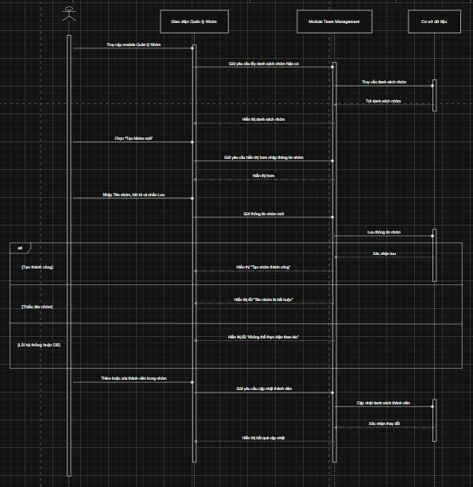

3.2.7 UC-07: Thông báo (Notification)
- Mô tả ngắn: Hệ thống tự động gửi và hiển thị thông báo cho người dùng khi có sự kiện liên quan đến công việc hoặc dự án.
- Actor chính: Hệ thống
- Điều kiện tiên quyết: Người dùng đã đăng nhập và có sự kiện kích hoạt thông báo.
- Luồng sự kiện chính (Main Flow):
  - B1: Hệ thống phát hiện sự kiện xảy ra:
    - Trường hợp 1: Người dùng được gán công việc mới.
    - Trường hợp 2: Có người bình luận trong công việc đang theo dõi.
    - Trường hợp 3: Công việc sắp đến hạn (trước 24h).
  - B2: Hệ thống tạo và lưu thông báo trong cơ sở dữ liệu.
  - B3: Hiển thị thông báo trong khu vực thông báo của người dùng.
  - B4: Người dùng nhấn vào thông báo để xem chi tiết.
- Luồng sự kiện thay thế (Alternative Flows):
  - A1 (B2): Lỗi khi lưu thông báo → Ghi log hệ thống, không hiển thị thông báo.
  - A2 (B3): Người dùng tắt thông báo → Hệ thống không gửi thông báo.

3.2.8 UC-08: Xem Báo cáo Tiến độ Dự án
- Mô tả ngắn: Chức năng cho phép Quản lý xem báo cáo tiến độ tổng quan của Dự án, bao gồm tổng số công việc, tỷ lệ hoàn thành, và danh sách công việc trễ hạn.
- Actor chính: Quản lý
- Điều kiện tiên quyết:
- Luồng sự kiện chính (Main Flow): Người dùng đã đăng nhập với quyền Quản lý và dự án có dữ liệu.
  - B1: Quản lý truy cập module Báo cáo Dự án.
  - B2: Chọn Dự án cần xem báo cáo.
  - B3: Hệ thống tính toán và hiển thị thông tin:
    - Tổng số công việc.
    - Tỷ lệ % công việc hoàn thành.
    - Danh sách công việc trễ hạn.
  - B4: Quản lý có thể lọc/sắp xếp dữ liệu hoặc xuất báo cáo (PDF, Excel).
- Luồng sự kiện thay thế (Alternative Flows):
  - A1 (B3): Không có công việc trong dự án → Hiển thị thông báo “Không có dữ liệu để tạo báo cáo.”
  - A2 (B3): Lỗi truy xuất dữ liệu → Hiển thị “Không thể tải báo cáo, vui lòng thử lại sau.”

3.3. Yêu cầu Phi chức năng
- PER-01 (Hiệu năng): Thao tác kéo-thả công việc phải phản hồi trong < 500ms.
- SEC-01 (Bảo mật): Mật khẩu người dùng phải được mã hóa (băm SHA-256 hoặc tương đương).
- USA-01 (Khả dụng): Người dùng mới có thể sử dụng được các chức năng cơ bản trong 5 phút mà không cần hướng dẫn.
- ACC-01 (Tính truy cập): Hệ thống chạy tốt trên các trình duyệt phổ biến (Chrome, Edge, Firefox).
- REL-01 (Độ tin cậy): Hệ thống phải đảm bảo lưu trữ dữ liệu không bị mất trong trường hợp mất kết nối tạm thời.

3.4. Yêu cầu về Cơ sở dữ liệu Logic
Cơ sở dữ liệu của hệ thống WorkFlow Mini được thiết kế theo mô hình quan hệ (Relational Model). Các bảng chính bao gồm User, Team, Project, Task, Comment, Notification và Attachment.
Mối quan hệ giữa các bảng thể hiện sự liên kết giữa người dùng, nhóm, dự án và công việc.
- [Hình ảnh: Biểu đồ ERD chi tiết sử dụng ký hiệu Chân quạ]
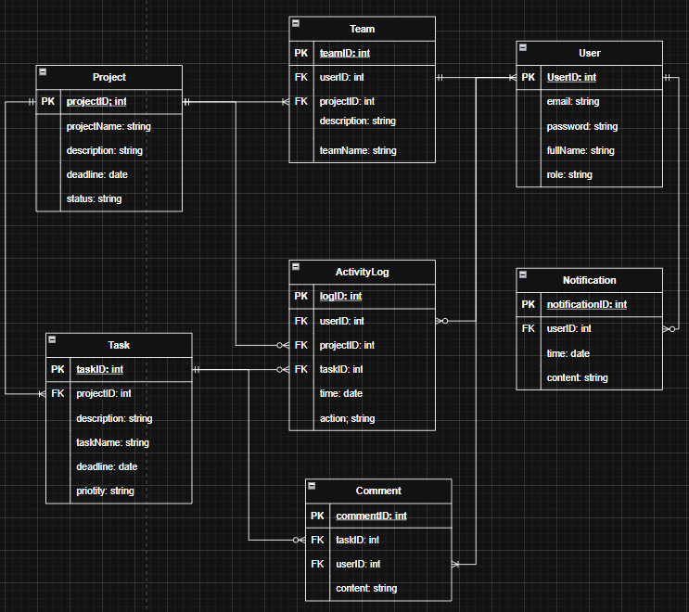
- Mô tả các thực thể và mối quan hệ chính:
  - Một Project có ít nhất một Task
  - Một Project có ít nhất một Team
  - Một Team có ít nhất một User
  - Một User có thể có 0 hoặc nhiều Notification.
  - Một Task có thể có 0 hoặc nhiều ActivityLog.
  - Một Task có thể có 0 hoặc nhiều Comment.
  - Một User có thể có 0 hoặc nhiều ActivityLog.
  - Một Project có thể có 0 hoặc nhiều ActivityLog
- Ghi chú về Chuẩn hóa:
  - 1NF: Mỗi cột chỉ chứa một giá trị duy nhất (đã đạt 1NF).
  - 2NF: Tất cả thuộc tính không khóa phụ thuộc hoàn toàn vào khóa chính (đã đạt 2NF).
  - 3NF: Không có thuộc tính phi khóa nào phụ thuộc vào thuộc tính phi khóa khác (đã đạt 3NF).

PHỤ LỤC (APPENDIX)

A. Biểu đồ Lớp (Class Diagram - Domain Model)
Mô hình này mô tả các thực thể nghiệp vụ cốt lõi và mối quan hệ logic giữa chúng từ góc nhìn hướng đối tượng, làm nền tảng cho việc thiết kế Tầng Nghiệp vụ.
- [Hình ảnh: Biểu đồ Class Diagram chi tiết với Multiplicity]
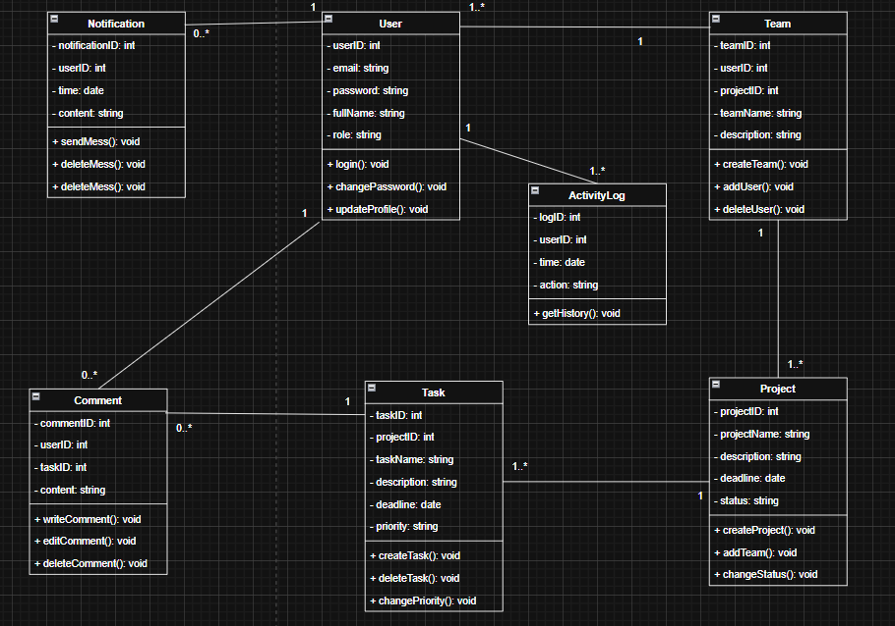
- Mô tả các Class và quan hệ chính:
  - User - Team (1 -- 1..*): Một User thuộc về ít nhất một Team
  - Team - Project (1 -- 1..*): Một Team có ít nhất một Project
  - Project - Task (1 -- 1..*): Một Project chứa ít nhất một Task
  - User - ActivityLog (1 -- 1..*): Một User thực hiện ít nhất một ActivityLog
  - User - Comment (1 -- 0..*): Một User có thể viết nhiều Comment hoặc không viết Comment nào
  - Task - Comment (1 -- 0..*): Một Task có thể có nhiều Comment hoặc không có Comment nào
  - User - Notification (1 -- 0..*): Một User có thể nhận nhiều Notification hoặc không nhận Notification nào

